

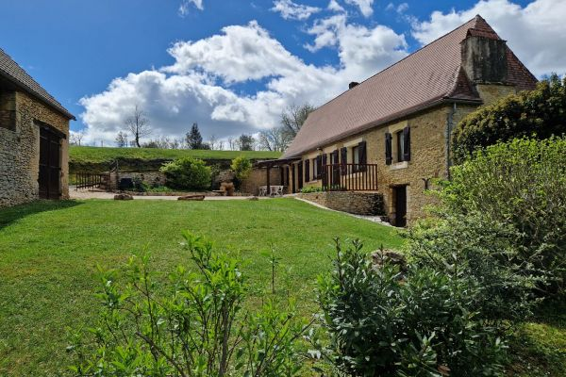

Prix honoraires inclus : 286 200 €
Honoraires TTC à la charge de l’acquéreur: 0 / Prix honoraires exclus : 270 000 €

 | No. de chambres:  2 |  | No. de s.d.b :  No. de s.d'eau : |  | Surface habitable: 80 m² |  | Surface terrain:  11,000 m²

Maison Ancienne - LIMEUIL 24510 - REF: AP2634

Une belle longère aux pierres blondes, une grande grange en bon état, sur hauteur avec vue dégagée, à env 5km du Bugue avec qui plus est 1 ha de terrain, c'est ce qui vous attend avec cet ensemble traditionnel du Perigord d'env actuellement 80m2 hab avec Cuisine, Bureau, chaufferie, Salon, 2 chambres, Salle d'eau, wc. Terrasse en façade et grenier aménageable. Chauffage central au gaz. Habitable de suite mais vous y apporterez forcement votre touche personnelle.
La vue est agréablement dégagée sur la campagne autour et son terrain en jardin et prairie la protège largement. la présence d'un puits n'est pas négligeable !
De belles balades sur le secteur à découvrir et de beaux points de vue.
Les informations sur les risques auxquels ce bien est exposé sont disponibles sur le site Géorisques: www.georisques.gouv.fr

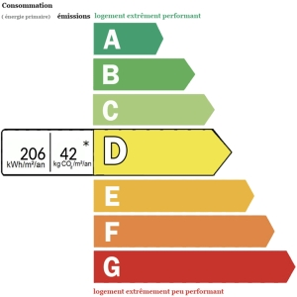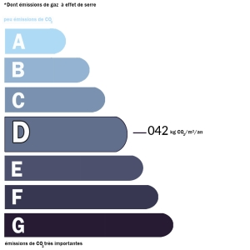 | Date de réalisation dpe: 18/03/2024  Année de référence utilisée pour établir la simulation des dépenses annuelles 2021  Montant bas supposé et théorique des dépenses énergétiques: 1780 €  Montant haut supposé et théorique des dépenses énergétiques: 2470 €

